阶段检测卷(五)
(时间：75分钟 分数：100分)
一、选择题(每题3分，共60分)
1.下列实例中，最可能发生了不可遗传的变异的是( )
A.表型正常的夫妇，生下一个患红绿色盲的女儿
B.通过诱变育种培育出抗虫棉花品种
C.因水、肥等条件不同，两块地的同种玉米的产量不同
D.四倍体葡萄的果实比二倍体的大得多
答案 C
解析 生物的变异，有的仅仅是由环境的影响造成的，而不是由亲代遗传物质的改变引起的，属于不可遗传的变异；有的是由亲代生殖细胞内遗传物质的改变引起的，能够遗传给后代，属于可遗传的变异。因水、肥等条件不同，两块地的同种玉米的产量存在差异，这种变异通常仅是由环境因素变化引起的，不能遗传给后代，属于不可遗传的变异，C符合题意。
2.结肠癌是一种常见的消化道恶性肿瘤，是正常结肠上皮细胞中原癌基因与抑癌基因发生突变并累积的结果。下列有关叙述错误的是 ( )
A.原癌基因表达的蛋白质是细胞正常的生长和增殖所必需的
B.抑癌基因表达的蛋白质可能会促进细胞凋亡
C.高度分化的人体细胞不能增殖，不会发生癌变
D.与正常细胞相比，癌细胞的遗传物质发生了改变
答案 C
解析 原癌基因表达的蛋白质是细胞正常的生长和增殖所必需的，抑癌基因表达的蛋白质能抑制细胞的生长和增殖，或者促进细胞凋亡，A、B正确；高度分化的人体细胞可能会发生癌变，如结肠上皮细胞就是高度分化的细胞，C错误；细胞癌变是由于正常细胞的原癌基因和抑癌基因发生突变，故与正常细胞相比，癌细胞的遗传物质发生了改变，D正确。

3.基因突变具有随机性的特点，下列不能体现该特点的是( )
A.基因突变可发生在生物个体发育的任何时期
B.基因突变可发生在细胞内不同的DNA分子上
C.基因突变可发生在同一个DNA分子的不同部位
D.一个基因可以发生不同的突变，产生一个以上的等位基因
答案 D
解析 基因突变的随机性，表现为基因突变可以发生在生物个体发育的任何时期；可以发生在细胞内不同的DNA分子上，以及同一个DNA分子的不同部位；一个基因可以发生不同的突变，产生一个以上的等位基因，体现了基因突变具有不定向性，D符合题意。
4.下列有关基因突变和基因重组的叙述，正确的是( )
A.对生物体来说，基因突变要么有害，要么有利
B.基因突变后，基因间的位置关系并没有发生改变
C.基因重组是生物变异的根本来源，能为生物进化提供原材料
D.有丝分裂和减数分裂过程中都能发生基因突变和基因重组
答案 B
解析 对生物体来说，基因突变可能破坏生物体与现有环境的协调关系，而对生物体有害；但有些基因突变对生物体是有利的，如植物的抗病性突变；还有些基因突变既无害也无益，是中性的，A错误；基因突变的结果是改变了基因的种类，可产生原有基因的等位基因，但不会改变基因的位置，B正确；基因突变是生物变异的根本来源，为生物的进化提供了丰富的原材料，C错误；有丝分裂过程中不发生基因重组，D错误。
5.癌症是目前人类面临的重大医学难题。下列有关细胞癌变的叙述，正确的是( )
A.细胞癌变后其细胞周期可能变短，且癌细胞能够无限增殖
B.癌细胞易于分散和转移与其细胞膜上糖蛋白增多有关
C.只要远离致癌因子，人体细胞就不会发生癌变
D.现代医学相当发达，在癌症发生的早期就能及时发现
答案 A
解析 一般情况下，细胞癌变后其细胞周期变短，在适宜条件下，癌细胞能够无限增殖，A正确；癌细胞易于分散和转移与其细胞膜上的糖蛋白等物质减少有关，B错误；致癌因子是导致癌症的重要因素，远离致癌因子可大大降低细胞癌变的概率，但在没有外来因素的影响时，基因突变也会由于DNA复制偶尔发生错误等原因自发产生，因此就算远离致癌因子，人体细胞也可能发生癌变，只是发生细胞癌变的概率较低，C错误；在癌症发生的早期，患者往往不表现出任何症状，因而难以及时发现，D错误。
6.已知红绿色盲为伴X染色体隐性遗传病，并指为常染色体显性遗传病。一对色觉正常但患有并指的夫妇生育了一个手指正常但患有红绿色盲的儿子(不考虑基因突变)。下列说法正确的是( )
A.该对夫妇中有一方为纯合子
B.该对夫妇再生育一个手指正常儿子的概率为1/4
C.人群中红绿色盲女性患者多于男性
D.红绿色盲男孩的致病基因来自其母亲
答案 D
解析 并指为常染色体显性遗传病，并指夫妇能生育手指正常的孩子，说明双亲均为杂合子，生育手指正常儿子的概率为1/4×1/2＝1/8，A、B错误；红绿色盲为伴X染色体隐性遗传病，人群中男性患者多于女性患者，红绿色盲男孩的致病基因来自其母亲，C错误，D正确。
7.如图甲、乙两个细胞为两个不同植物体的正常体细胞，据图分析下列相关叙述错误的是( )
INCLUDEPICTURE "F:\\2022\\课件\\同步\\新教材\\2023（春）生物学 必修2 遗传与进化 人教版（新教材新标准）（鲁津京……）\\C521.TIF" \* MERGEFORMATINET 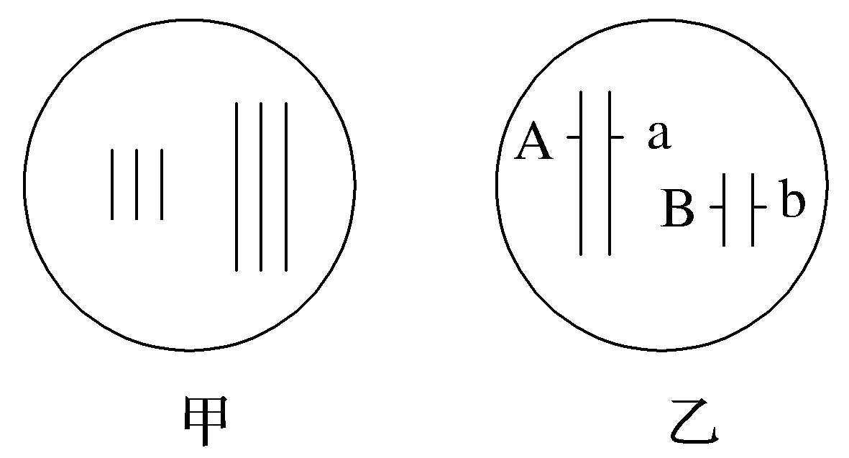
A.甲细胞中含有三个染色体组，含有甲细胞的植物体为三倍体
B.基因A与B所在的染色体可构成一个染色体组
C.乙细胞中的基因A突变后，其遗传性状可能不发生改变
D.含有甲细胞的植物体结籽率会极低
答案 A
解析 如果含有甲细胞的植物是由配子直接发育而成的，则该植物体是单倍体，A错误；基因A与B所在的染色体为一组非同源染色体，可构成一个染色体组，B正确；乙细胞中的基因A突变后由于密码子的简并性或基因的选择性表达等原因，其遗传性状可能不发生改变，C正确；含有甲细胞的植物体为三倍体或单倍体，在产生配子时联会紊乱，故结籽率会极低，D正确。
8.如图是关于两种染色体互换的比较，下列说法错误的是( )
INCLUDEPICTURE "F:\\2022\\课件\\同步\\新教材\\2023（春）生物学 必修2 遗传与进化 人教版（新教材新标准）（鲁津京……）\\C522.TIF" \* MERGEFORMATINET 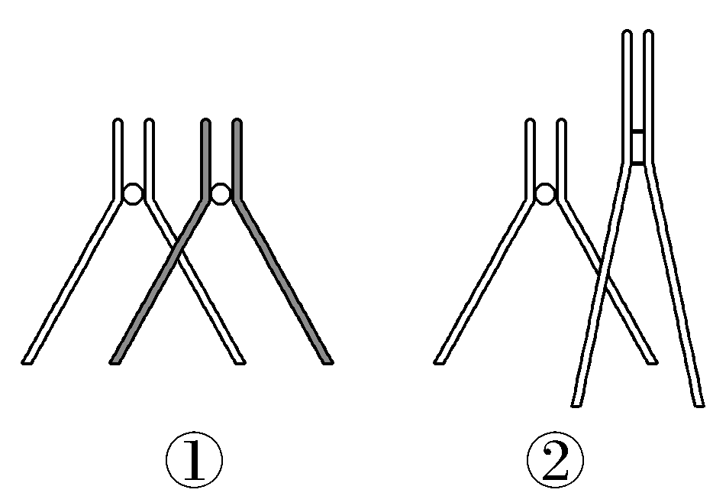
A.①发生在同源染色体的非姐妹染色单体之间，属于基因重组
B.②发生在非同源染色体之间，属于染色体结构变异中的易位
C.大多数发生①②的变异对生物体是有利的
D.②会使染色体上的基因的排列顺序发生改变
答案 C
解析 ①发生在同源染色体的非姐妹染色单体之间，属于基因重组，A正确；②发生在非同源染色体之间，属于染色体结构变异中的易位，B正确；②属于染色体结构变异，大多数染色体结构变异对生物体是不利的，有的甚至会导致生物体死亡，C错误；②会使染色上的基因数目或排列顺序发生改变，D正确。
9.下图是同一种生物体内有关细胞分裂的一组图像。下列说法错误的是( )
INCLUDEPICTURE "F:\\2022\\课件\\同步\\新教材\\2023（春）生物学 必修2 遗传与进化 人教版（新教材新标准）（鲁津京……）\\C523.TIF" \* MERGEFORMATINET 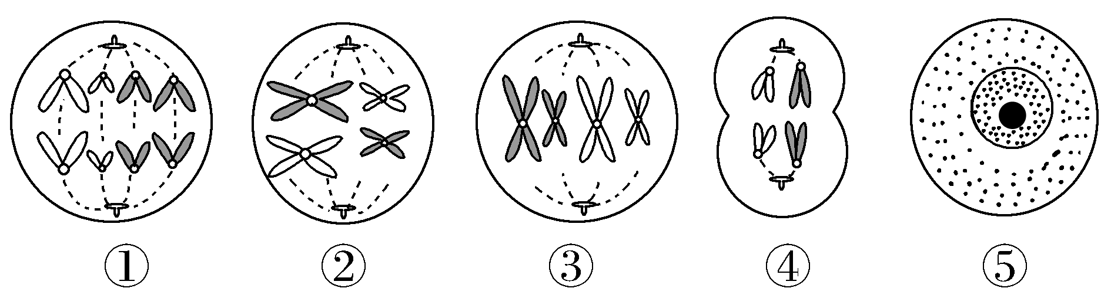
A.DNA分子的复制和基因的表达只发生在图⑤所表示的时期
B.基因重组的发生与图②有关，而与图③无直接关系
C.若图②、③均已发生基因突变，该生物体的性状有可能不变
D.在雄性动物的睾丸中能同时观察到上图5个分裂时期的细胞
答案 A
解析 DNA分子的复制和基因的表达(包括转录和翻译两个过程)主要发生在细胞分裂前的间期，即图⑤所示的时期，而基因表达也能发生在其他时期，A错误。

10.一表型正常的男性与一患某种单基因遗传病的女性结婚，二者无论是生男孩还是女孩，孩子的患病概率都是50%，这种遗传病的遗传方式不可能是( )
A.常染色体隐性遗传
B.常染色体显性遗传
C.伴X染色体显性遗传
D.伴X染色体隐性遗传
答案 D
解析 假设控制该遗传病的基因为A/a，若该遗传病的遗传方式是常染色体隐性遗传，则患病女性的基因型为aa，其与基因型为Aa的表型正常的男性结婚，后代中无论是男孩还是女孩，患病概率都是50%，A不符合题意；若该遗传病的遗传方式是常染色体显性遗传，则表型正常的男性的基因型为aa，其与基因型为Aa的患病女性结婚，后代中无论是男孩还是女孩，患病概率都是50%，B不符合题意；若该遗传病的遗传方式是伴X染色体显性遗传，则表型正常的男性的基因型为XªY，其与基因型为X^{A}Xª的患病女性结婚，后代中无论是男孩还是女孩，患病概率都是50%，C不符合题意；若该遗传病的遗传方式是伴X染色体隐性遗传，则患病女性的基因型为XªXª，表型正常的男性的基因型为X^{A}Y，二者结婚，后代中男孩都患病，女孩都正常，D符合题意。
11.爱美人士都不喜欢自己的脸上有雀斑。研究发现，雀斑多数是有遗传性的，且为常染色体显性遗传。一对均患遗传性雀斑的夫妇，生了一个不患遗传性雀斑的儿子和一个患遗传性雀斑的女儿。下列有关遗传性雀斑的叙述，正确的是 ( )
A.某人因暴晒而出现的雀斑一定能遗传给后代
B.需在患者家系中调查，才能确定遗传性雀斑的发病率
C.遗传性雀斑与镰状细胞贫血的遗传方式相同
D.该女儿与正常男性婚配，生出患遗传性雀斑孩子的概率为2/3
答案 D
解析 某人因暴晒而出现了雀斑，其遗传物质不一定发生了改变，不一定会遗传给后代，A错误；调查遗传病的发病率应在人群中随机取样调查，B错误；遗传性雀斑与镰状细胞贫血均为单基因遗传病，但遗传性雀斑属于常染色体显性遗传病，镰状细胞贫血属于常染色体隐性遗传病，C错误；假设控制遗传性雀斑的基因为A/a，该夫妇均患遗传性雀斑，但生出了不患遗传性雀斑的儿子，说明这对夫妇的基因型均为Aa，其女儿患遗传性雀斑，基因型为1/3AA、2/3Aa，则该女儿与正常男性(aa)婚配，生出不患遗传性雀斑孩子(aa)的概率为2/3×1/2＝1/3，则生出患遗传性雀斑孩子的概率为1－1/3＝2/3，D正确。
12.通过对胎儿或新生儿的组织细胞进行显微观察，不能发现的遗传病是 ( )
A.苯丙酮尿症 B.唐氏综合征
C.猫叫综合征 D.镰状细胞贫血
答案 A
解析 苯丙酮尿症属于单基因遗传病，其形成原因是基因突变，在显微镜下观察不到，A符合题意；唐氏综合征(21三体综合征)形成的原因是染色体数目变异，猫叫综合征形成的原因是染色体结构变异，均可通过显微镜观察到；镰状细胞贫血形成的原因是基因突变，基因突变通过显微镜观察不到，但患者的红细胞是弯曲的镰刀状，可通过显微镜观察到，B、C、D不符合题意。
13.下列有关生物变异的叙述，错误的有( )
①DNA分子中发生碱基的增添、缺失或替换均会导致基因突变 ②染色体变异在光学显微镜下可以观察到，而基因突变则不行 ③多倍体都是人工培育出来的 ④一般情况下，染色体变异的危害比基因突变和基因重组的危害更大
A.①② B.②③
C.①③ D.③④
答案 C
解析 基因通常是有遗传效应的DNA片段，DNA分子中发生碱基的增添、缺失或替换不一定改变基因的碱基序列，故不一定导致基因突变，①错误；染色体变异在光学显微镜下可以观察到，而基因突变则不行，②正确；多倍体可以是自然条件下产生的，③错误；一般情况下，染色体变异的危害比基因突变和基因重组的危害更大，④正确。综上所述，C符合题意。
14.(2021·湖南卷，10)有些人的性染色体组成为XY，其外貌与正常女性一样，但无生育能力，原因是其X染色体上有一个隐性致病基因a，而Y染色体上没有相应的等位基因。某女性化患者的家系图谱如图所示。下列叙述错误的是( )
INCLUDEPICTURE "F:\\2022\\课件\\同步\\新教材\\2023（春）生物学 必修2 遗传与进化 人教版（新教材新标准）（鲁津京……）\\21S4.TIF" \* MERGEFORMATINET 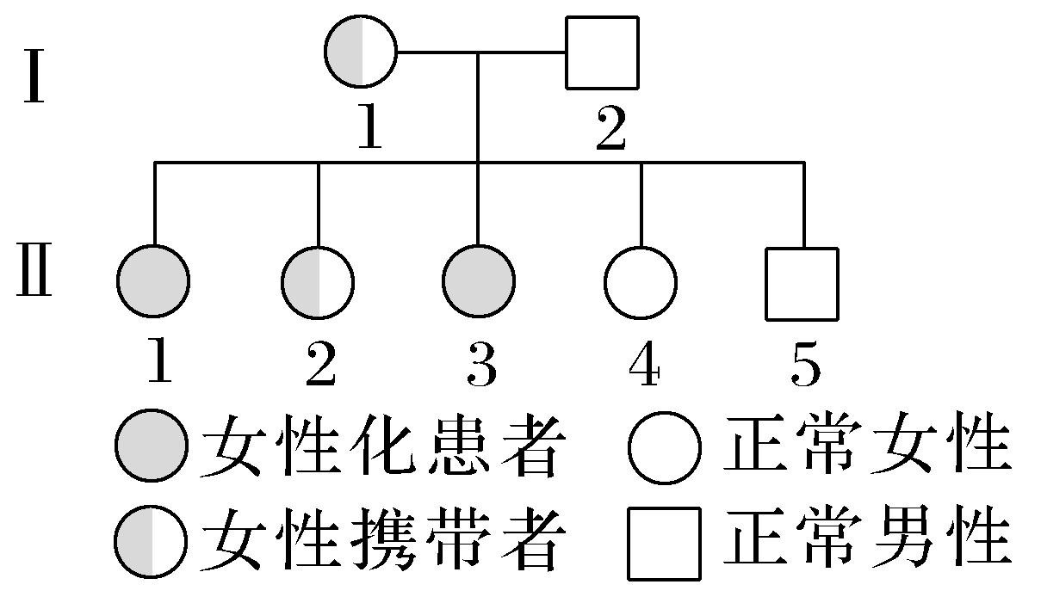
A.Ⅱ1的基因型为XªY
B.Ⅱ2与正常男性婚后所生后代的患病概率为
C.Ⅰ1的致病基因来自其父亲或母亲
D.人群中基因a的频率将会越来越低
答案 C
解析 根据题意可知，女性化患者的基因型应为XªY，题图中Ⅱ1为女性化患者，故其基因型为XªY，A正确；Ⅱ2的基因型为X^{A}Xª，她与正常男性(X^{A}Y)婚后所生后代患病(XªY)的概率为，B正确；Ⅰ1的基因型为X^{A}Xª，若致病基因来自父亲，则其父亲的基因型为XªY，为女性化患者，不可育，不符合题意，故Ⅰ1的致病基因只能来自其母亲，C错误；由于女性化患者不育，故人群中基因a的频率将会越来越低，D正确。
15.下列有关单倍体和多倍体的叙述，正确的是( )
A.单倍体的体细胞中只含有1个染色体组
B.水稻的单倍体植株所结的种子小、产量低
C.自然界中某些单倍体能产生可育配子
D.体细胞中含有3个染色体组的个体一定是三倍体
答案 C
解析 体细胞中只含有1个染色体组的生物一定是单倍体，但单倍体的体细胞中不一定只含有1个染色体组，A错误；自然条件下，水稻是二倍体，其单倍体植株长得弱小，且不育，B错误；单倍体并非都不可育，含有奇数个染色体组的配子直接发育成的单倍体，一般表现为高度不育，含有偶数个染色体组的配子直接发育成的单倍体可能会产生可育配子，C正确；体细胞中含有3个染色体组的个体，不一定是三倍体，若该个体是由配子直接发育而来的，则为单倍体，若该个体是由受精卵发育而来的，则为三倍体，D错误。

16.玉米(2N＝20)种群中偶尔会出现三体植株(2号染色体有3条)，在减数分裂过程中，这3条染色体中的任意两条移向细胞一极，剩余一条移向细胞的另一极，其他染色体正常分离。下列有关三体玉米的叙述，正确的是( )
A.三体玉米植株的体细胞中含有3个染色体组
B.三体玉米植株的出现是基因重组的结果
C.三体玉米植株的细胞中最多有21条染色体
D.三体玉米植株测交，子代出现三体植株的概率为1/2
答案 D
解析 由题可知，三体玉米植株的2号染色体有3条，发生了染色体数目变异，其仍是二倍体，体细胞中含有2个染色体组，A、B错误；三体玉米植株处于有丝分裂后期的细胞中染色体数目最多，有42条，C错误；三体玉米植株产生的配子中，一半染色体数目正常，一半染色体多一条，则其测交，子代出现三体植株的概率为1/2，D正确。
17.果蝇的性染色体组成为XXY、XO时分别表现为雌性和雄性，性染色体组成为XXX、OY时胚胎致死。以白眼雌果蝇(X^{r}X^{r})与红眼雄果蝇(X^{R}Y)为亲本杂交，F₁中偶然出现了一只红眼雄果蝇和一只白眼雌果蝇。不考虑基因突变，下列分析错误的是( )
A.亲本雌果蝇产生了含两条X染色体的卵细胞和不含性染色体的卵细胞
B.亲本雄果蝇产生了性染色体组成为XY的精子和不含性染色体的精子
C.F₁中红眼雄果蝇和白眼雌果蝇的基因型分别为X^{R}O和X^{r}X^{r}Y
D.题中所发生的变异可通过光学显微镜观察到
答案 B
解析 由题分析可知，亲本雌果蝇产生了含两条X染色体的卵细胞(X^{r}X^{r})和不含性染色体的卵细胞(O)，雄果蝇产生的精子正常(X^{R}和Y)，F₁中红眼雄果蝇的基因型为X^{R}O，白眼雌果蝇的基因型为X^{r}X^{r}Y，A、C正确，B错误；由题分析可知，红眼雄果蝇和白眼雌果蝇的出现是染色体数目变异的结果，染色体数目变异可通过光学显微镜观察到，D正确。
18.生物的某些变异可通过细胞分裂过程中某一时期染色体的行为来识别。甲、乙两模式图分别表示细胞减数分裂过程中出现的“环形圈”“十字形结构”现象，图中字母表示染色体上的基因。下列有关叙述正确的是( )
INCLUDEPICTURE "F:\\2022\\课件\\同步\\新教材\\2023（春）生物学 必修2 遗传与进化 人教版（新教材新标准）（鲁津京……）\\C525.TIF" \* MERGEFORMATINET 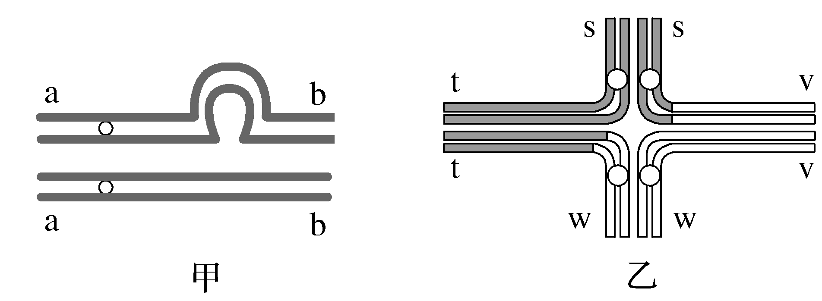
A.甲、乙两图中两种变异类型分别属于染色体结构变异、基因重组
B.甲图是个别碱基的增添或缺失导致染色体上基因数目改变的结果
C.乙图是四分体时期同源染色体的非姐妹染色单体之间发生互换的结果
D.甲、乙两图所示现象常出现在减数分裂Ⅰ的前期，染色体数与核DNA数之比为1∶2
答案 D
解析 甲、乙两图变异都属于染色体结构变异，A错误；甲图中部分基因发生了增添或缺失，导致染色体上基因数目改变，B错误；乙图中的右上角含s基因的黑色部分与左下角含w基因的白色部分已发生互换，且它们之间的互换发生在非同源染色体之间，所以该变异为易位，而不是四分体时期同源染色体非姐妹染色单体之间发生互换的基因重组，C错误。
19.尿黑酸症和棕色牙齿为两种罕见的遗传病，分别由等位基因A/a、B/b控制，其中一种遗传病的致病基因位于X染色体上。如图为某家族遗传系谱图。下列相关叙述正确的是( )
INCLUDEPICTURE "F:\\2022\\课件\\同步\\新教材\\2023（春）生物学 必修2 遗传与进化 人教版（新教材新标准）（鲁津京……）\\C526.TIF" \* MERGEFORMATINET 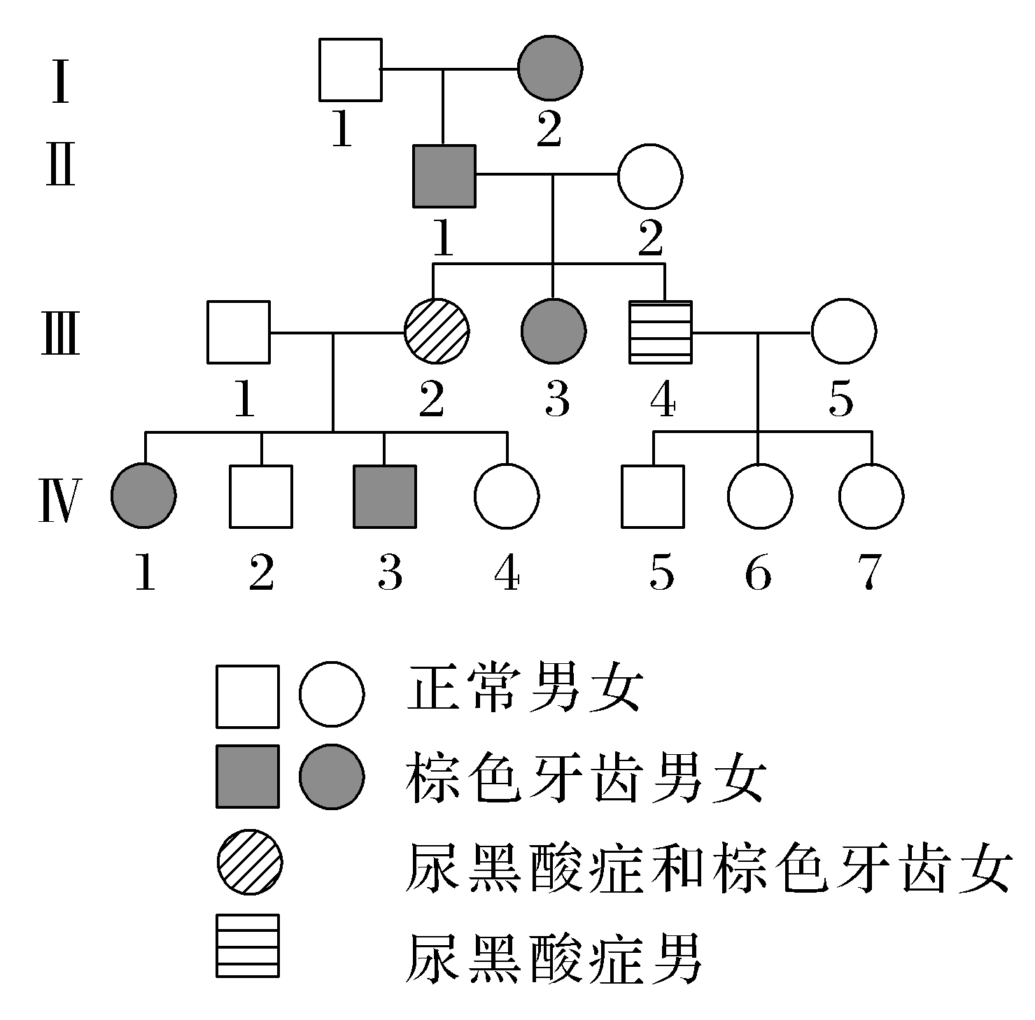
A.尿黑酸症是常染色体显性遗传病
B.棕色牙齿是伴X染色体隐性遗传病
C.Ⅲ₃个体的基因型为AAX^{B}X^{b}的概率为1/4
D.Ⅳ₁和Ⅳ₅近亲结婚，生育一个棕色牙齿女儿的概率是1/4
答案 D
解析 根据Ⅱ₁和Ⅱ₂不患尿黑酸症，Ⅲ₂患尿黑酸症，可确定尿黑酸症的遗传方式是常染色体隐性遗传，再根据题干“其中一种遗传病的致病基因位于X染色体上”及“Ⅲ₂是棕色牙齿，而Ⅳ₂不是棕色牙齿”，可确定棕色牙齿是伴X染色体显性遗传病，A、B错误；Ⅱ₁、Ⅱ₂的基因型分别为AaX^{B}Y、AaX^{b}X^{b}，Ⅲ₃的基因型为AAX^{B}X^{b}的概率为1/3，C错误；Ⅳ₁与棕色牙齿有关的基因型为X^{B}X^{b}，Ⅳ₅与棕色牙齿有关的基因型为X^{b}Y，二者婚配生育一个棕色牙齿女儿(X^{B}X^{b})的概率是1/4，D正确。
20.已知鹌鹑的性别决定方式为ZW型，育种专家发现了一只白羽雌鹌鹑突变体，突变性状是由性染色体上的某个基因突变产生的(假设突变性状和栗羽性状由一对等位基因A、a控制)。为了进一步了解突变基因的显隐性和在染色体中的位置，设计了杂交实验方案：利用该突变鹌鹑与多只纯合栗羽雄鹌鹑杂交，观察并记录子代雌雄鹌鹑的表型及比例。 下列说法正确的是( )
A.若突变基因为隐性，位于Z、W染色体的同源区段上，则子代雄性全部表现为白羽性状
B.若突变基因为显性，位于Z染色体上，则子代雌性全部表现为白羽性状
C.若突变基因为隐性，位于Z、W染色体的同源区段上，则子代雌性全部表现为白羽性状
D.若突变基因为显性，位于Z染色体上，则子代雄性全部表现为白羽性状
答案 D
解析 鹌鹑的性别决定方式为ZW型，雌鹌鹑的性染色体组成为ZW，雄鹌鹑的性染色体组成为ZZ。若突变基因为隐性，位于Z、W染色体的同源区段上，则亲本白羽雌鹌鹑的基因型为ZªWª，栗羽雄鹌鹑的基因型为Z^{A}Z^{A}，子代雄性和雌性鹌鹑全部表现为栗羽性状，A、C错误；若突变基因为显性，位于Z染色体上，则亲本白羽雌鹌鹑的基因型为Z^{A}W，栗羽雄鹌鹑的基因型为ZªZª，子代中雄鹌鹑的基因型为Z^{A}Zª，全部表现为白羽性状，雌鹌鹑的基因型为ZªW，全部表现为栗羽性状，B错误，D正确。

二、非选择题(每题10分，共40分)
21.镰状细胞贫血是一种常染色体隐性遗传病，患者的红细胞由中央微凹的圆饼状变为弯曲的镰刀状，其致病机理如图所示，图中X、Y表示碱基，①～③表示生理过程。请分析回答下列问题：
INCLUDEPICTURE "F:\\2022\\课件\\同步\\新教材\\2023（春）生物学 必修2 遗传与进化 人教版（新教材新标准）（鲁津京……）\\C527.TIF" \* MERGEFORMATINET 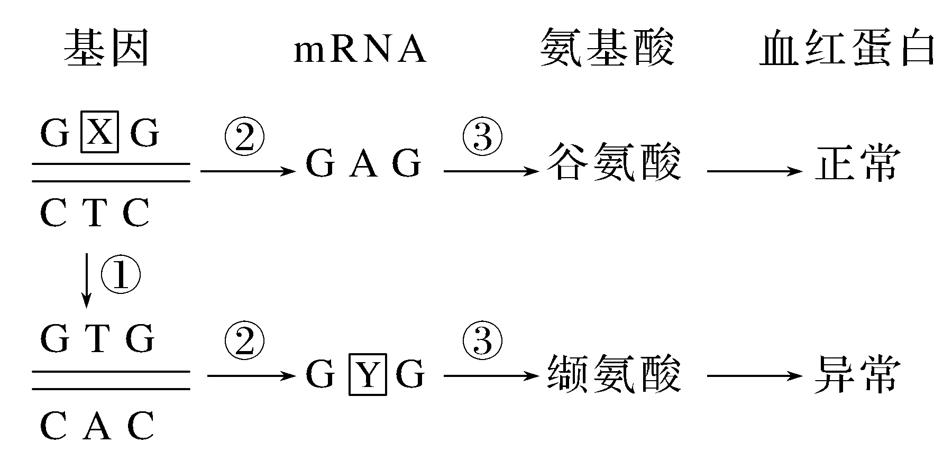
(1)图中X、Y分别表示碱基________，②过程的场所在________，导致镰状细胞贫血的直接原因是________________________________________。除发生图示碱基的变化以外，发生基因突变时还可能发生碱基的________。
(2)若双亲均为镰状细胞贫血致病基因携带者，则他们生下一个镰状细胞贫血儿子的概率为________。
(3)与只能合成正常血红蛋白的个体相比，镰状细胞贫血致病基因携带者能同时合成正常的血红蛋白和异常的血红蛋白，其在氧含量正常时不表现出镰状细胞贫血的症状，且对疟疾有较强的抵抗力，推测在疟疾高发地区，人群中镰状细胞贫血致病基因携带者所占比例较其他地区________，原因是_______________________________________________________________
__________________________________________________________。
答案 (1)A、U 细胞核 缬氨酸取代谷氨酸，使血红蛋白的结构和功能发生改变 增添或缺失 (2)1/8 (3)高 在疟疾高发地区，镰状细胞贫血致病基因携带者在氧含量正常时不表现出镰状细胞贫血的症状，且对疟疾有较强的抵抗力，其生存机会更大，能将自己的基因传递下去(答案合理即可)
解析 (1)由图分析可知，X为腺嘌呤(A)，Y为尿嘧啶(U)。②过程表示转录，其场所在细胞核。由图分析可知，导致镰状细胞贫血的直接原因是缬氨酸取代谷氨酸，使血红蛋白的结构和功能发生改变。基因突变是指DNA分子中发生碱基的替换、增添或缺失，而引起的基因碱基序列的改变，图示基因发生了碱基的替换，故发生基因突变时还可能发生碱基的增添或缺失。(2)若双亲均为镰状细胞贫血致病基因携带者，则他们生下一个镰状细胞贫血儿子的概率为1/8。(3)由题分析可知，在疟疾高发地区，人群中镰状细胞贫血致病基因携带者所占比例比其他地区高，原因是在疟疾高发地区，镰状细胞贫血致病基因携带者在氧含量正常时不表现出镰状细胞贫血的症状，且对疟疾有较强的抵抗力，其生存机会更大，能将自己的基因传递下去。
22.某二倍体作物有高产易感病甲(DDtt)和低产抗病乙(ddTT)两个纯合品种，利用甲、乙品种进行如图所示的作物育种。请分析回答下列问题：
INCLUDEPICTURE "F:\\2022\\课件\\同步\\新教材\\2023（春）生物学 必修2 遗传与进化 人教版（新教材新标准）（鲁津京……）\\C528.TIF" \* MERGEFORMATINET 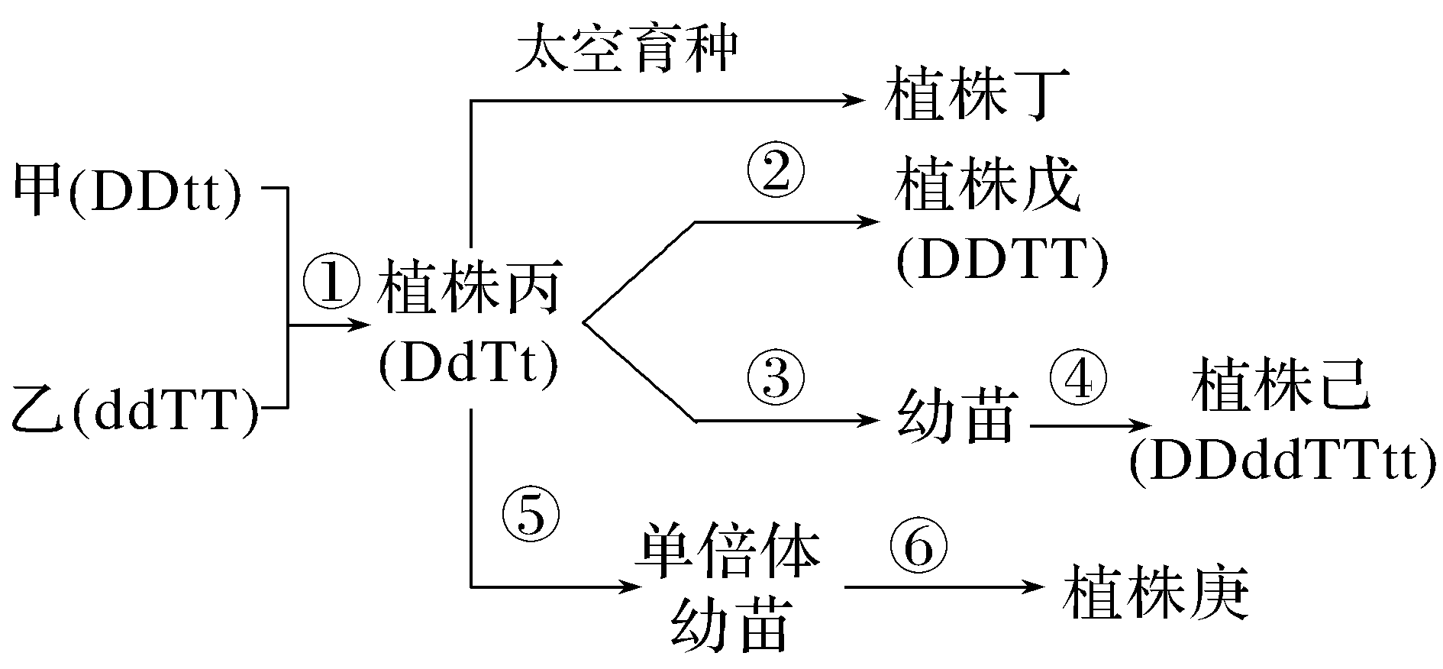
(1)太空育种是利用太空中的特殊环境，使生物发生变异，进而培育作物新品种的育种技术，太空育种的主要原理是________________________。
(2)过程①②的育种方法为________，该育种方法利用的主要原理是________________________ 。
(3)过程④可采用的方法有________，让植株戊和植株己杂交，发现子代高度不育，原因是________________________。
(4)过程①⑤⑥的育种方法为__________，过程⑤表示________，利用该方法培育新品种的优点是________________________________________。
答案 (1)基因突变 (2)杂交育种 基因重组 (3)秋水仙素处理或低温诱导 植株戊是二倍体，植株己是四倍体，其杂交子代为三倍体，减数分裂时联会紊乱，不能产生可育配子 (4)单倍体育种 花药(或花粉)离体培养 能明显缩短育种年限，得到的个体都是纯合子
解析 (1)太空育种的主要原理是基因突变。(2)由图分析可知，过程①②的育种方法为杂交育种，其原理是基因重组。(3)过程③④属于多倍体育种，过程④可采用的方法有秋水仙素处理或低温诱导，其目的是诱导细胞染色体数目加倍。植株戊是二倍体，植株己是四倍体，它们的杂交子代为三倍体，三倍体在减数分裂时联会紊乱，不能产生可育配子，因而高度不育。(4)过程①⑤⑥属于单倍体育种，⑤表示花药(或花粉)离体培养，利用单倍体植株培育新品种，能明显缩短育种年限，且得到的植株不但能正常生殖，而且每对染色体上成对的基因都是纯合的，自交的后代不会发生性状分离。
23.人类的苯丙酮尿症是一种单基因遗传病，患病的原因之一是患者体内苯丙氨酸羟化酶基因发生了改变，该基因的模板链局部碱基序列由GTC突变为GTG，使其编码的氨基酸由谷氨酰胺变成了组氨酸，导致患者体内缺乏苯丙氨酸羟化酶，使体内的苯丙氨酸不能正常转变成酪氨酸，而只能转变为苯丙酮酸，苯丙酮酸在体内积累过多，就会损伤婴儿的中枢神经系统。请分析回答下列问题：
(1)上述材料中的苯丙酮尿症是由于相应基因的碱基发生了________而引起的一种遗传病。
(2)从上述材料分析可知，编码谷氨酰胺的密码子为________。
(3)以下为某家族苯丙酮尿症(设基因为B、b)和进行性肌营养不良症(设基因为D、d)的遗传系谱图，其中Ⅱ₄家族中没有出现过进行性肌营养不良症。
INCLUDEPICTURE "F:\\2022\\课件\\同步\\新教材\\2023（春）生物学 必修2 遗传与进化 人教版（新教材新标准）（鲁津京……）\\C529.TIF" \* MERGEFORMATINET 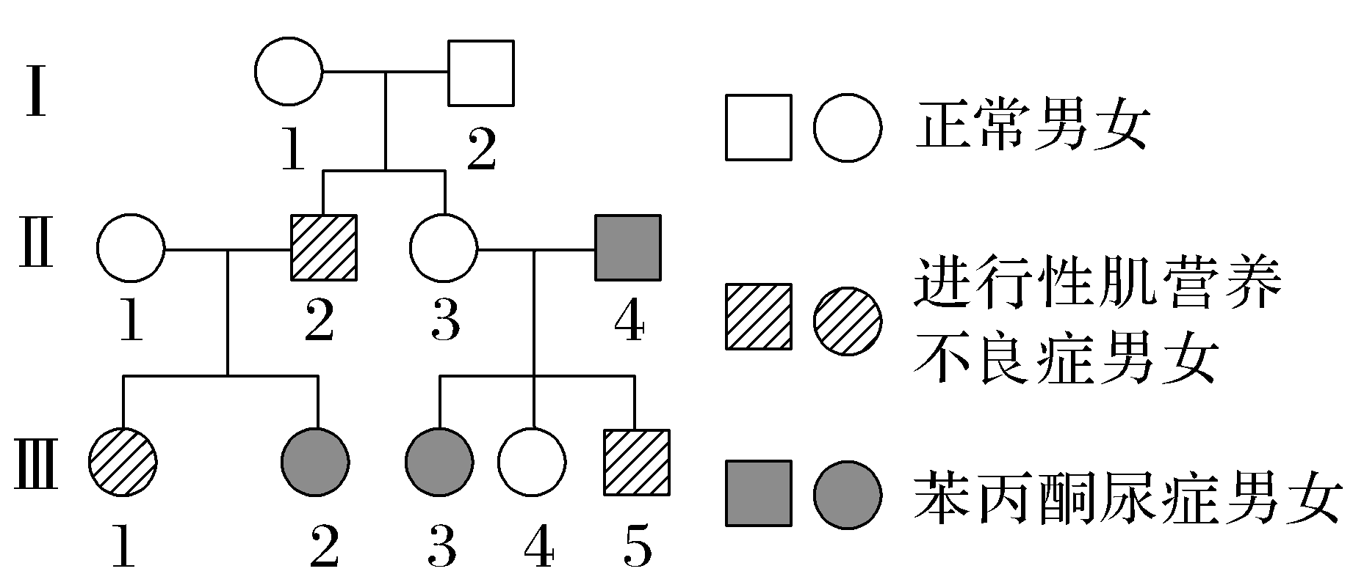
①图可推知，苯丙酮尿症是________染色体________性遗传病；进行性肌营养不良症是________染色体________性遗传病。
②Ⅲ₄的基因型是________；Ⅱ₁和Ⅱ₃基因型相同的概率为________。
③若Ⅲ₁与一正常男性婚配，他们所生的孩子最好是________(填“男孩”或“女孩”)；在父亲基因型为Bb的情况下，该性别的孩子患苯丙酮尿症的概率为________。
答案 (1)替换 (2)CAG (3)①常 隐
伴X 隐 ②BbX^{D}X^{d}或BbX^{D}X^{D} 100%
③女孩 1/6
解析 (1)材料中的苯丙酮尿症是由于苯丙氨酸羟化酶基因的模板链局部碱基序列由GTC突变为GTG，导致其编码的氨基酸发生变化，最终导致苯丙氨酸羟化酶缺乏而形成的，该过程中相应基因的碱基发生了替换。(2)谷氨酰胺对应基因的模板链局部碱基序列为GTC，故密码子为CAG。(3)①Ⅱ₁和Ⅱ₂都不患苯丙酮尿症，其女儿Ⅲ₂患苯丙酮尿症，故苯丙酮尿症为常染色体隐性遗传病。Ⅱ₃和Ⅱ₄不患进行性肌营养不良症，其儿子Ⅲ₅患进行性肌营养不良症，且Ⅱ₄家族中没有出现过进行性肌营养不良症，即Ⅱ₄不携带进行性肌营养不良症的致病基因，故进行性肌营养不良症是伴X染色体隐性遗传病。②关于进行性肌营养不良症，Ⅱ₃的基因型为X^{D}X^{d}，Ⅱ₄的基因型为X^{D}Y，Ⅲ₄的基因型为X^{D}X^{D}或X^{D}X^{d}；关于苯丙酮尿症，Ⅱ₃的基因型为Bb，Ⅱ₄的基因型为bb，Ⅲ₄的基因型为Bb。故Ⅲ₄的基因型是BbX^{D}X^{d}或BbX^{D}X^{D}。关于进行性肌营养不良症，因为Ⅱ₁的女儿Ⅲ₁为患者，故可推知Ⅱ₁的基因型为X^{D}X^{d}；关于苯丙酮尿症，Ⅱ₁的基因型为Bb，故Ⅱ₁和Ⅱ₃的基因型都是BbX^{D}X^{d}。③关于进行性肌营养不良症，Ⅲ₁的基因型为X^{d}X^{d}，其所生儿子一定是进行性肌营养不良症患者(X^{d}Y)；关于苯丙酮尿症，Ⅲ₁的基因型为1/3BB或2/3Bb，男女患病的概率相等，而且较低，故建议生女孩。父亲基因型为Bb的情况下，Ⅲ₁的基因型为2/3Bb时，女儿有可能患苯丙酮尿症(bb)，患病的概率为2/3×1/4＝1/6。
24.某二倍体植物的花色受独立遗传且完全显性的三对等位基因(用I、i，A、a，B、b表示)控制。基因控制花瓣色素合成的途径如图所示。请分析并回答：
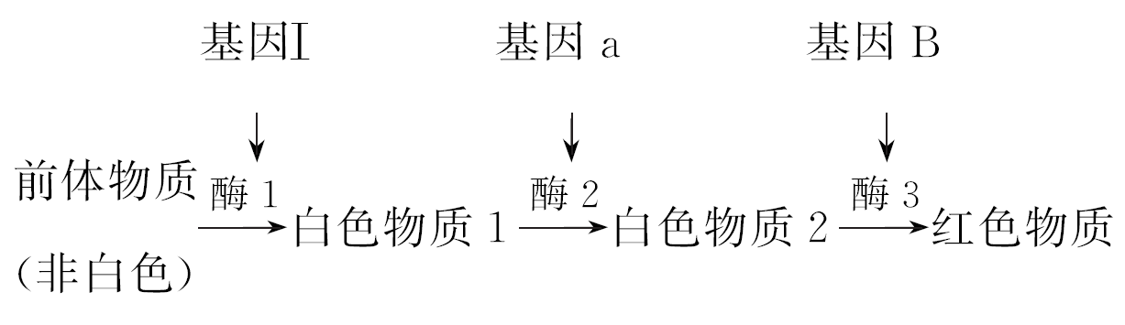
(1)正常情况下，红花植株的基因型有________种，某基因型为IiaaBb的红花植株中有少部分枝条开出了白花，推测可能是由于形成花芽的细胞在分裂过程中发生了________，也可能是因某条染色体发生缺失，出现了基因型为________的花芽细胞。
(2)研究人员在研究中发现，由于染色体发生了结构变异(重复)或者数目变异，出现了基因型为IIaaBbb的开粉红色花的植株，这是因为花芽细胞中b基因数多于B基因数时，B基因的表达减弱而形成粉红花突变体。请设计杂交实验，确定该突变植株属于哪种变异类型？
实验步骤：
让该突变体植株与基因型为IIaabb的植株杂交，观察并统计子代的表型及比例。

①预测结果：
若子代表型及比例为________，则属于染色体数目变异。
若子代表型及比例为________，则属于染色体结构变异。
②请将属于染色体结构变异的杂交过程用遗传图解表示。
答案 (1)4 基因突变 Iiaab (2)①红色花∶粉红色花∶白色花＝1∶2∶3 红色花∶白色花＝1∶1 ②遗传图解如下。
INCLUDEPICTURE "F:\\2022\\课件\\同步\\新教材\\2023（春）生物学 必修2 遗传与进化 人教版（新教材新标准）（鲁津京……）\\c530.TIF" \* MERGEFORMATINET 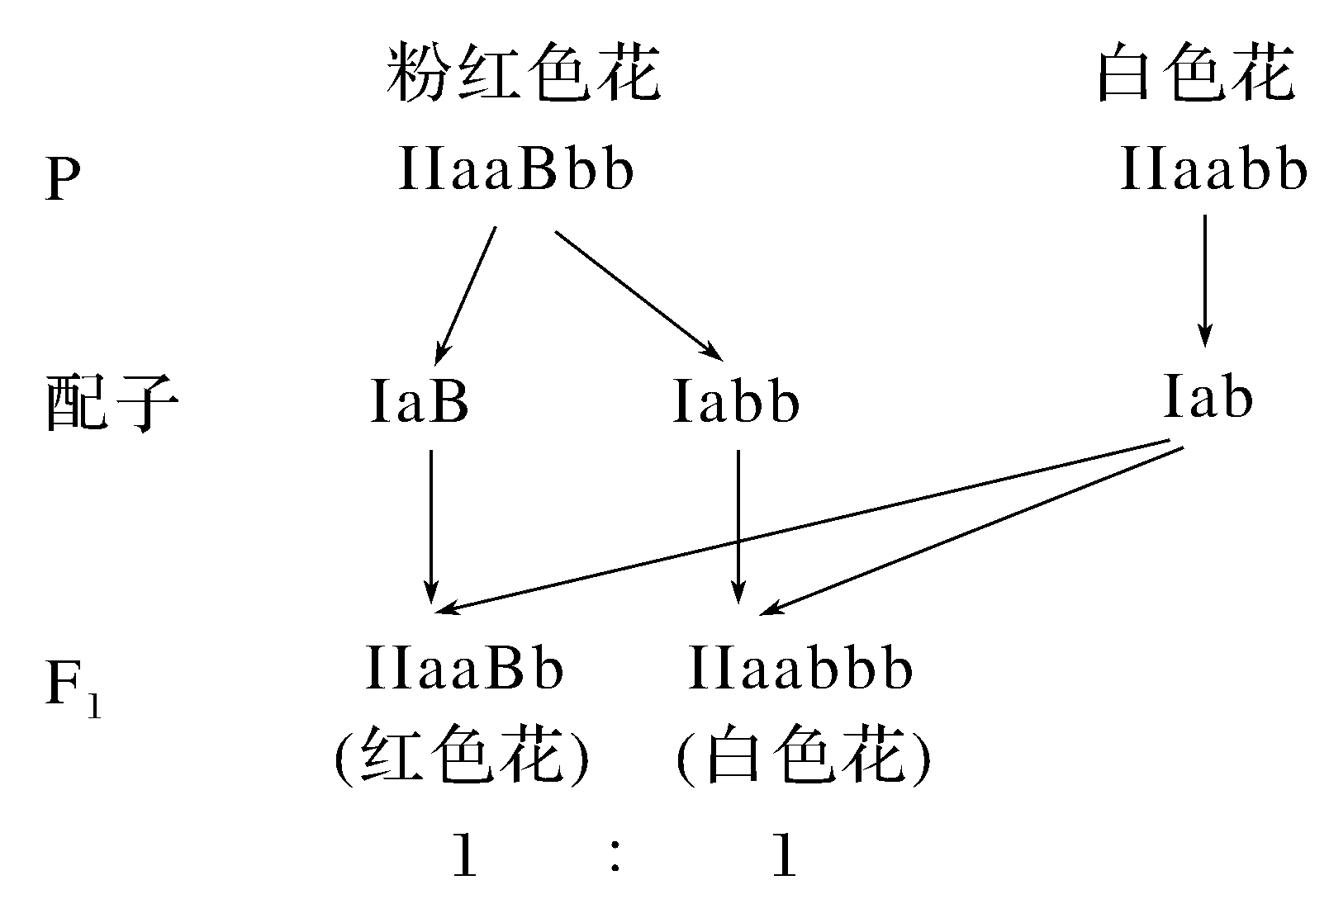
解析 (1)根据基因控制花瓣色素合成的途径可知，红花植株的基因型应为I_aaB_，共有4种基因型；某基因型为IiaaBb的红花植株有少部分枝条开出了白花，推测可能是由于形成花芽的细胞在分裂过程中基因B突变为b，也可能是因为基因B所在染色体发生缺失，出现了基因型为Iiaab的花芽细胞。(2)基因型为IIaaBbb的开粉红花的植株，其形成若属于染色体片段重复，则减数分裂时产生的配子为1/2IaB和1/2Iabb，与基因型为IIaabb的植株杂交，后代将出现红色花∶白色花＝1∶1；其形成若属于染色体数目变异，则减数分裂时产生的配子为1/6IaB、1/3IaBb、1/6Iabb、1/3Iab，与基因型为IIaabb的植株杂交，后代将出现红色花∶粉红色花∶白色花＝1∶2∶3。

